校奖学金操作流程
一、学生登陆申请
1.登陆网址： estudent.shiep.edu.cn（非校园内网环境申请时需下载VPN并登陆）
登陆用户名及密码为学校统一身份认证平台账号

2.登陆后点击普通奖学金模块
（1）选择“普通奖学金”
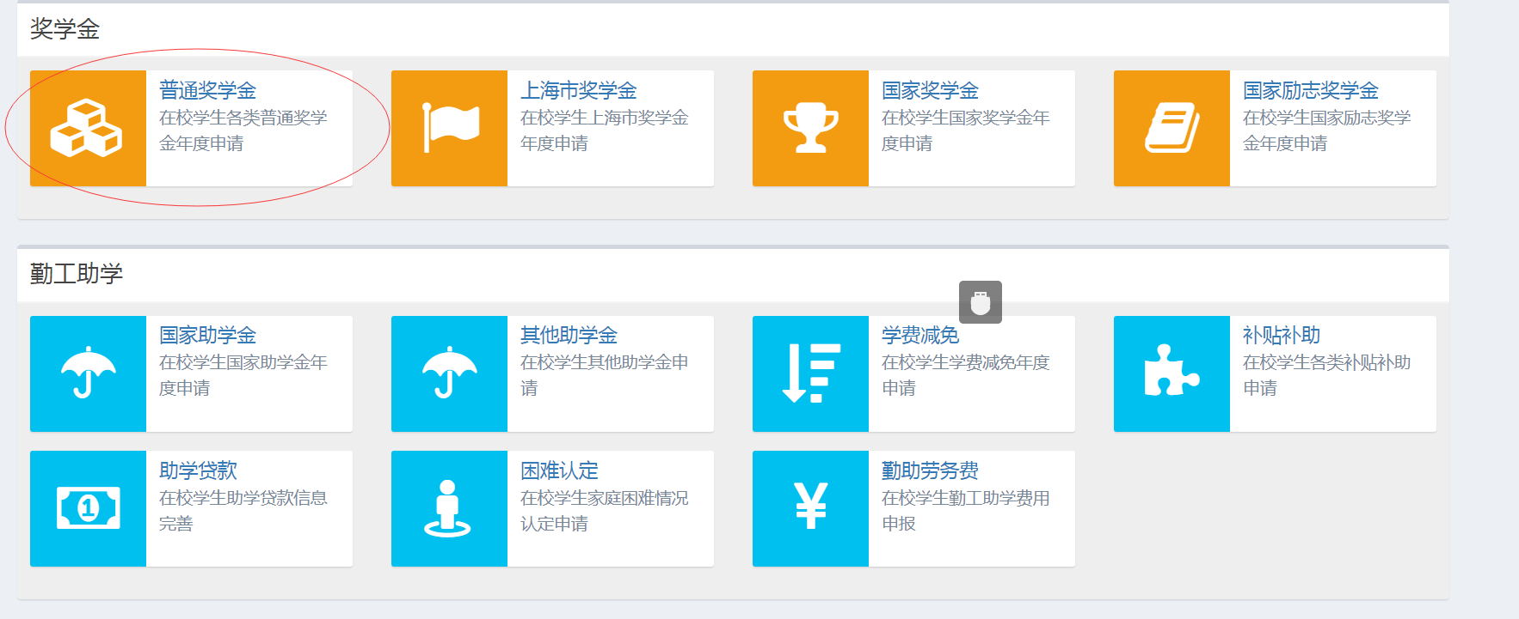

（2）点击新增
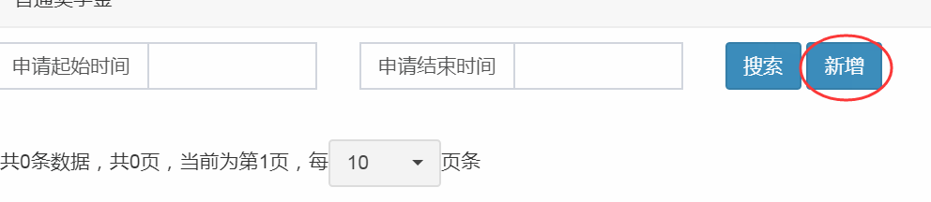

（3）按要求填写提交
①学生在下拉列表选择“2022-2023学年校本科优秀学生奖学金”
（菁英班学生选择“2023年电力菁英班奖学金” ）
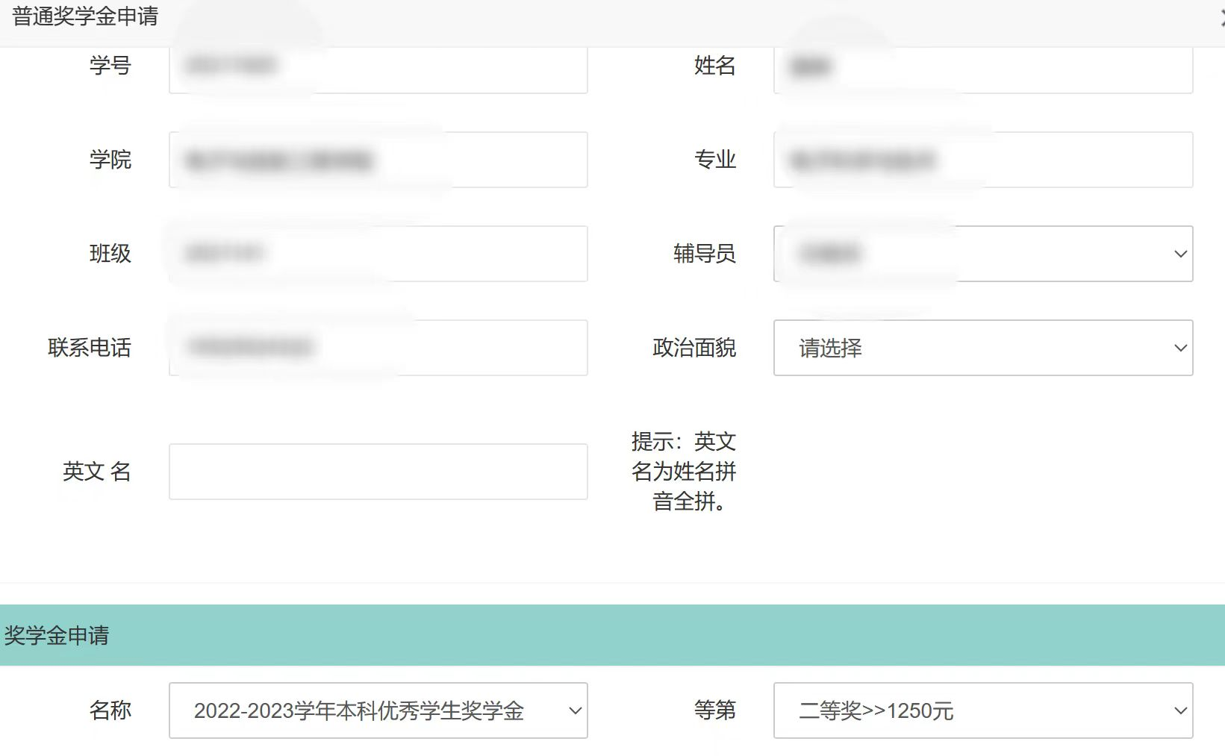
学生在下拉列表选择“2023年校本科生单项奖学金”

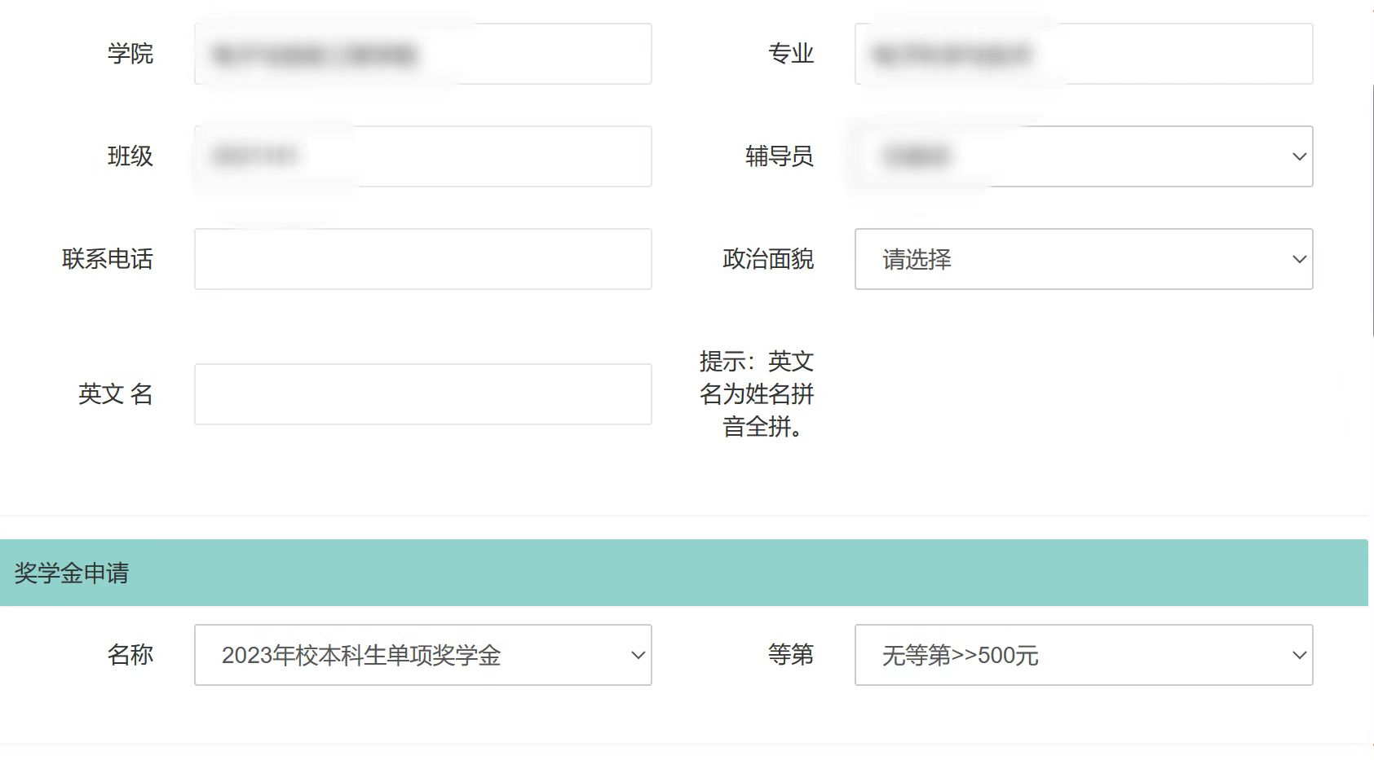

②按要求填写相关内容。
学生填写“成绩排名”，“综合考评成绩”。两项均需填写。
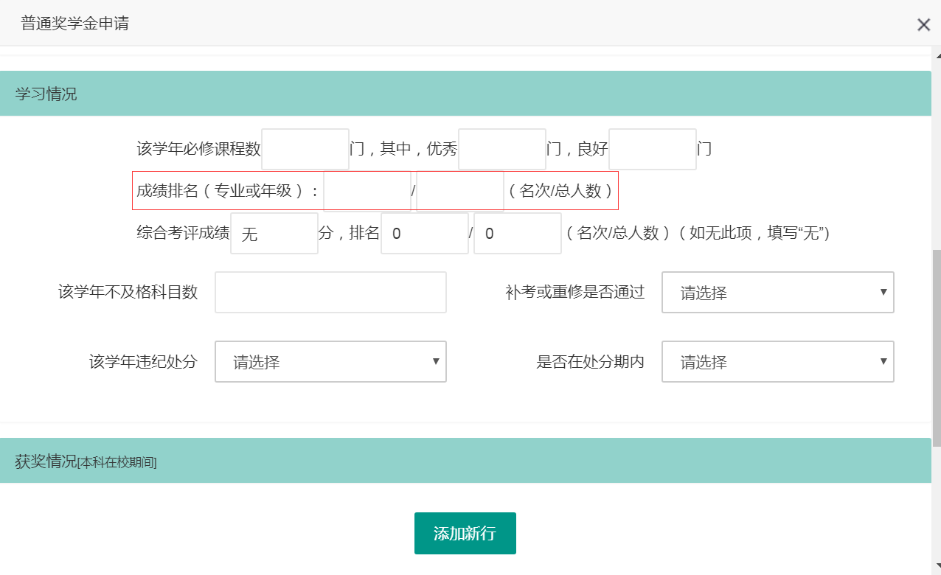

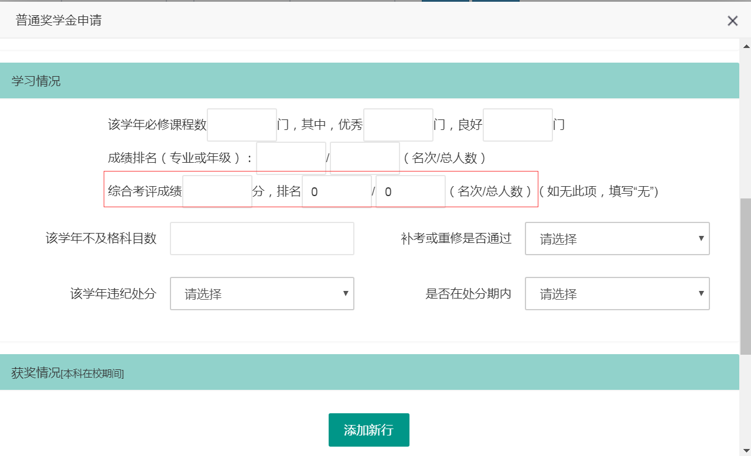
③全部填写完成后点击“保存”即可
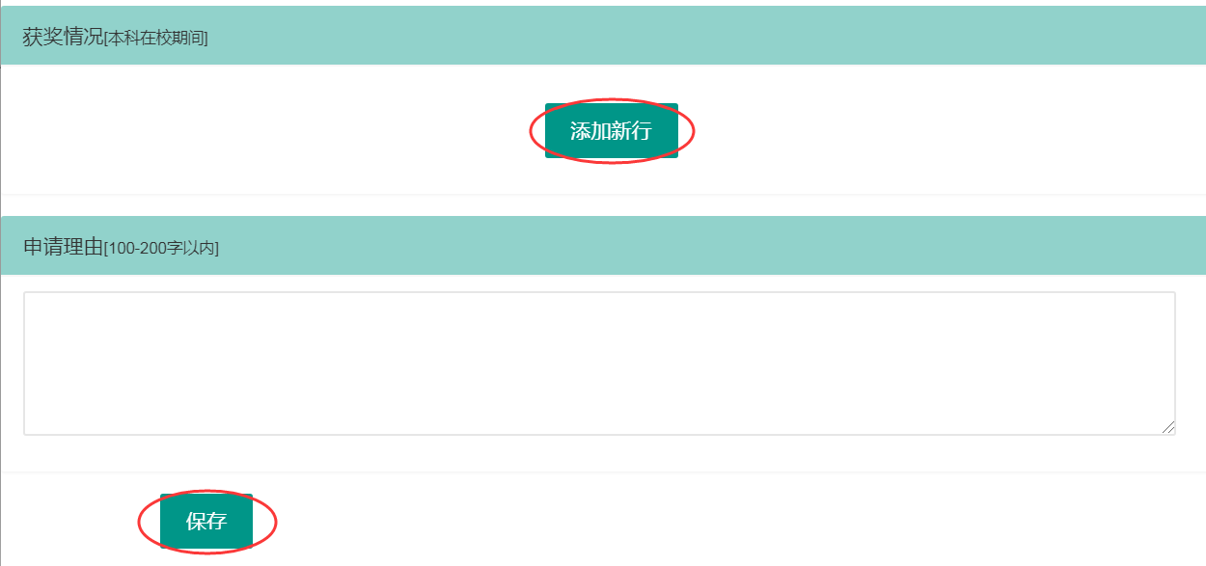
二、辅导员审核
登陆网址：https://www.shiep.edu.cn
点击主页右上角“一网通办”，登陆用户名及密码为学校统一身份认证平台账号，点击进入本科生事务系统。
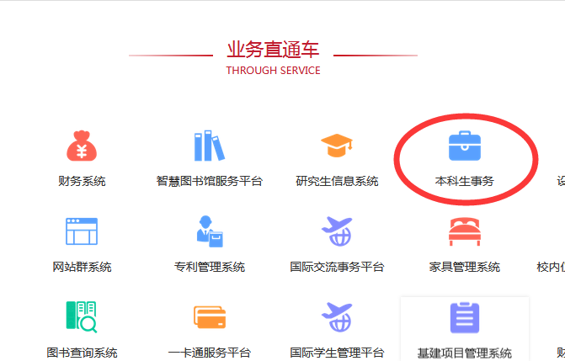
- 学院在本科学生事务系统上审核（学工副书记工号及密码）、并进行5个工作日公示。
- 学院将学生名单汇总表纸质版（以系统导出为准）签字盖章报送校资助与综合管理中心，《校优秀学生奖学金评选信息汇总表》电子版发送至邮箱。
- 学生处审核（校学生工作例会讨论通过）。

特别说明：校奖学金系统在使用过程中如有疑问，及时沟通调整。系统开放时间为10月12日，关闭时间为10月27日，各级申请和审核在规定时间内完成。

